
Historia, Geografía y Ciencias Sociales
IV°medio

Actividad en clases:

“De la Cuestión Social a la Sociedad Diversa: Democratización, Trabajo y Ciudadanía”

Los desafíos del presente tienen historia: comprenderlos es el primer paso para transformarlos.

Descripción de la actividad:
En esta actividad, analizarán fuentes visuales y contenidos relacionados con las sociedades mutualistas y el mundo obrero en Chile entre fines del siglo XIX y la primera mitad del siglo XX. A partir de este análisis, establecerán vínculos con procesos actuales como la urbanización, la migración y la diversidad social.
Luego, elaborarán un análisis comparativo entre pasado y presente, incorporando una mirada crítica sobre los desafíos actuales en torno a la equidad, la diversidad y la interculturalidad.
Propósito de la actividad:
El objetivo es que comprendan que muchos de los desafíos actuales —como la desigualdad, la convivencia en diversidad y la inclusión— tienen raíces históricas en los procesos de organización social y democratización impulsados por los trabajadores. De este modo, podrán interpretar el presente con mayor profundidad y desarrollar una mirada crítica sobre la sociedad en que viven.
Instrucciones:
- El curso se organizará en 6 grupos (definidos previamente).
- Cada grupo recibirá una imagen histórica de Chile (fines del siglo XIX a la primera mitad del siglo XX) y una guía de trabajo con preguntas.
- Analizarán la fuente y responderán la guía en conjunto.
- Finalmente, participarán en un plenario donde cada grupo presentará su imagen y compartirá sus conclusiones.

Imágenes:

- Museo Histórico Nacional. (ca. 1900). Trabajadores al interior de una oficina salitrera, hacia 1900 [Fotografía]. Memoria Chilena, Biblioteca Nacional de Chile. https://www.memoriachilena.gob.cl/602/w3-article-67919.html

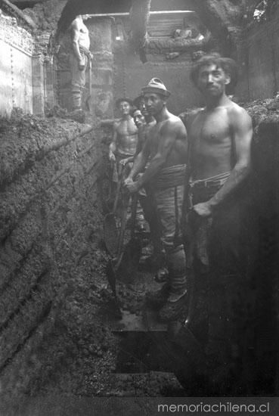

- Museo Histórico Nacional. (c. 1900). Concentración de obreros, hacia 1900 [Fotografía]. Memoria Chilena, Biblioteca Nacional de Chile. https://www.memoriachilena.gob.cl/602/w3-article-67900.html

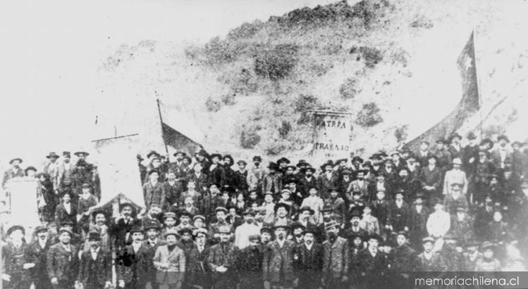

- Biblioteca Nacional de Chile. (1908). Trabajadores de las salitreras en la 1a. Comisaría, hacia 1908 [Lámina]. Memoria Chilena. https://www.memoriachilena.gob.cl/602/w3-article-99689.html

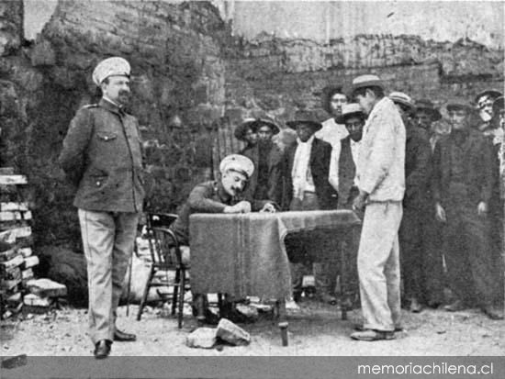

- Olds, H. G. (1900). Conventillo de lavanderas, hacia 1900 [Fotografía]. Museo Histórico Nacional; Memoria Chilena, Biblioteca Nacional de Chile. https://www.memoriachilena.gob.cl/602/w3-article-67765.html
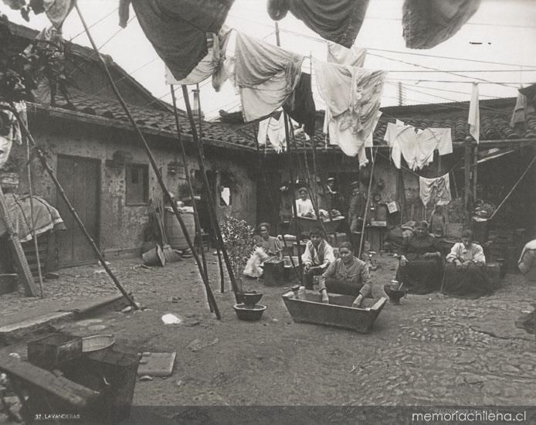

- Museo Histórico Nacional. (1908). Primero de Mayo: Día del Trabajo en la Alameda, Santiago, 1908 [Fotografía]. Memoria Chilena, Biblioteca Nacional de Chile. https://www.memoriachilena.gob.cl/602/w3-article-75610.html

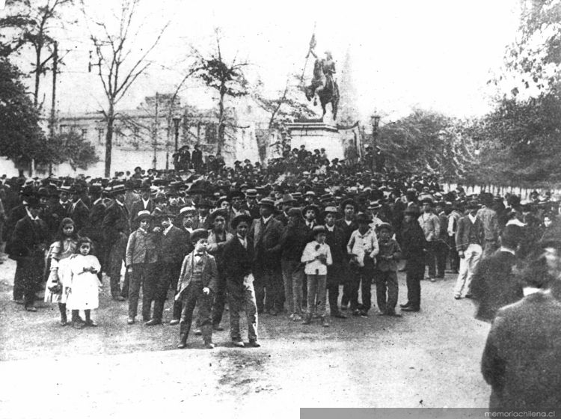

- Galdames López, S. (1911). Encuentro de sociedades de socorros mutuos [Fotografía]. Memorias del Siglo XX, Archivo Nacional de Chile. https://www.memoriasdelsigloxx.cl/601/w3-article-593.html
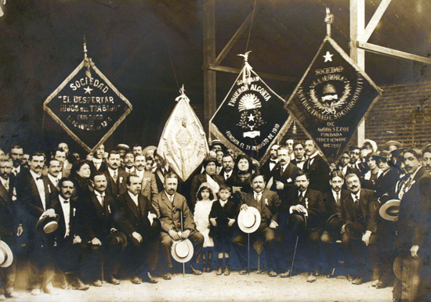

Actividad en clases: Hoja de Trabajo.

“De la Cuestión Social a la Sociedad Diversa: Democratización, Trabajo y Ciudadanía”

Luego de observar detenidamente las imágenes, responde las siguientes preguntas:

Observación y descripción
- ¿Quiénes aparecen en la imagen y qué están haciendo? Describe personas, acciones y espacio.
________________________________________________________________________________________________________________________________________________________________________________________________________________________________________________________________________________________________________________________________________
- ¿Qué elementos del entorno o de la vestimenta permiten reconocer la época histórica?
________________________________________________________________________________________________________________________________________________________________________________________________________________________________________________________________________________________________________________________________________
II. Contexto histórico
- ¿Qué aspecto de la Cuestión Social se refleja en esta imagen?
________________________________________________________________________________________________________________________________________________________________________________________________________________________________________________________________________________________________________________________________________
- ¿Cómo se relaciona la escena con la urbanización y la migración campo-ciudad en Chile?
__________________________________________________________________________________________________________________________________________________________________________________________________________________________________________________________________________________________________________________________________________________________________________________________________________________________

III. Organización social y ciudadanía
- ¿La imagen muestra organización, trabajo colectivo o protesta? Explica con al menos un ejemplo.
__________________________________________________________________________________________________________________________________________________________________________________________________________________________________________________________________________________________________________________________________________________________________________________________________________________________
- ¿Cómo se vincula esta escena con la democratización social y los derechos de los trabajadores? Explica con una evidencia propia de la fuente.
________________________________________________________________________________________________________________________________________________________________________________________________________________________________________________________________________________________________________________________________________________________________________________________________________________________________________________________________________________________________________________________________________________________________________________________________________________________________________________________________________________

III. Análisis crítico de la fuente
- Identifica un mensaje o visión sobre la sociedad que transmite la imagen.
__________________________________________________________________________________________________________________________________________________________________________________________________________________________________________________________________________________________________________________________________________________________________________________________________________________________
- Nombra dos límites que tiene esta imagen para comprender completamente la realidad histórica.
a)__________________________________________________________________________________________________________________________________________________________________
b)__________________________________________________________________________________________________________________________________________________________________

IV. Conexión con el presente
- Identifica 2 similitudes y 2 diferencias que ves entre esta realidad histórica y la sociedad chilena actual.
Similitudes: | Diferencias:

- Identifica y explica un aprendizaje de este proceso histórico pueden servir hoy para una convivencia más equitativa.
______________________________________________________________________________________________________________________________________________________________________________________________________________________________________________________________________________________________________________________________________________________________________________________________________________________________________________________________________________________________________________________________________________________________________________________________

Rúbrica de evaluación:
Criterio | Logro Alto (7 pts) | Logro Medio (5 pts) | Logro Bajo (3 pts)
1. Observación y contextualización histórica | Describe con precisión la imagen, identifica la época y relaciona la fuente con la Cuestión Social, urbanización y mundo obrero usando evidencias visuales. | Describe la imagen e identifica la época de forma general, pero con escasa relación con los procesos históricos. | Presenta una descripción superficial o incorrecta y no logra contextualizar históricamente la imagen.
2. Análisis crítico de la fuente | Interpreta el mensaje de la imagen, reconoce sus límites como fuente histórica y fundamenta sus ideas con ejemplos. | Interpreta el mensaje de forma general, pero no reconoce claramente los límites de la fuente o no fundamenta. | No interpreta el mensaje ni reconoce límites de la imagen como fuente histórica.
3. Relación pasado–presente y reflexión social | Establece similitudes y diferencias entre la realidad histórica y la actual, y propone aprendizajes claros para la convivencia democrática. | Menciona relaciones entre pasado y presente, pero sin análisis comparativo ni reflexión profunda. | No logra relacionar la imagen con la realidad actual ni extraer aprendizajes sociales.

Puntaje total: 21 puntos.

